**PROEJTO DE LEI Nº47, DE 30 DE MAIO DE 2018.**

“**DISPÕE SOBRE A INSTITUIÇÃO DO PROGRAMA CAÇAMBA CIDADÃ, E DÁ OUTRAS PROVIDÊNCIAS**”.

**Gisele Tonchis**, Prefeita do Município de Lourdes, Comarca de Buritama, Estado de São Paulo.

Faz saber que a Câmara Municipal de Lourdes aprova e ela sanciona e promulga a seguinte lei:

**Art. 1º** - Esta Lei dispõe sobre o sistema de colocação e retirada de entulhos nos Logradouros Públicos do Município de Lourdes e tem por finalidade:

**I –** Disciplinar o uso dos logradouros públicos para o depósito e armazenagem de entulhos, lixo, máquinas, materiais de construção, cereais, veículos motorizados ou não, ou quaisquer bens móveis, visando a limpeza, higiene, embelezamento dos logradouros, bem como a segurança e bem estar dos munícipes;

**II –** Despertar em todos, a necessidade de união entre Poder Público e Munícipes, visando melhor qualidade de Saúde, Higiene, bem estar e segurança para todos;

**III –** Melhorar o aspecto urbano, tornando mais agradável a cidade, visando atrair interesses de visitantes e investidores.

**Art. 2.º -** Fica estabelecida, por esta Lei, a utilização, pelo período de 48 (quarenta e oito) horas, de caçambas do Município de Lourdes, ao cidadão proprietário ou possuidor do imóvel, nas modalidades Gratuita e Onerosa:

**I –** Gratuita: destinada exclusivamente ao cidadão proprietário ou possuidor de imóvel que esteja quite com os cofres públicos municipais;

**II –** Onerosa: destinada ao cidadão proprietário ou possuidor de imóvel que possua dívidas de toda e qualquer natureza, inscrita ou não, com os cofres públicos municipais.

**Parágrafo único –** É vedada a utilização de pessoa interposta para a solicitação de caçamba, tendo o pedido natureza personalíssima.

**Art. 3.º -** Fica fixado o valor de 0,10 UFM – Unidades Fiscais do Município pela utilização da caçamba onerosa pelo período contido no art. 4.º desta Lei.

**Art. 4.º -** A solicitação de utilização de caçambas, deverá ser executada respeitadas as seguintes exigências:

**I –** Por ordem de serviço, solicitado junto ao Departamento Municipal de Administração, com antecedência máxima de 72 (setenta e duas) horas;

**II –** Cessado o período de utilização prevista no art. 2.º desta Lei, o setor responsável providenciará a retirada da caçamba;

**III –** Caso se registrar qualquer intempérie no período solicitado, o interessado poderá solicitar prorrogação do prazo, antecedendo 12 horas da retirada programada, desde que não prejudique a fila de espera, e, no caso de caçamba onerosa, mediante o recolhimento da taxa proporcional;

**IV –** Caso houver a necessidade de retirada da caçamba antes do período previsto, não haverá direito a eventuais restituições de valores devidamente recolhidos;

**Parágrafo único –** A caçamba poderá ser utilizada por terceiros e vizinhos, mediante a concordância do requerente.

**Art. 5º** - Para efeitos desta Lei, observar-se-á as seguintes definições:

**I – ENTULHO:** conjunto heterogêneo constituído por materiais sólidos resultantes de obras de construção civil, resíduos de fábricas ou oficinas, restos de podas de jardins e árvores, materiais de construção, veículos e equipamentos inutilizados e, tudo aquilo que não for considerado lixo domiciliar;

**II – LOGRADOUROS PÚBLICOS:** é toda área de uso público, tais como passeio público, ruas, avenidas, praças, áreas institucionais, áreas verdes, áreas de lazer ou prática de esporte e recreação enfim, toda área constituída ou não, de propriedade do Poder Público ou destinada ao público.

**Art. 6º** - A responsabilidade pela remoção dos resíduos referidos no Art. 5º é do proprietário ou possuidor, a qualquer título, do imóvel em que as obras estiverem sendo executadas e do profissional que as estiver executando.

**Art. 7º** - Fica expressamente proibido expor, depositar, descarregar, manter nos logradouros públicos, entulhos, terras, lixo, resíduos e materiais sólidos de qualquer natureza, veículos sucateados máquinas e assemelhados, exceto acondicionados em caçambas.

**Art. 8º** - As empresas que promoverem o serviço de coleta de entulhos, mediante contrato com particulares, somente poderão exercer suas atividades no município, depois de inscritas no Departamento Municipal de Tributos, com a atividade correspondente a Coleta de Entulhos.

**Art. 9º** - As caçambas de coleta de entulhos das empresas referidas no artigo anterior, deverão possuir as seguintes características:

**I –** Pintadas em esmalte sintético em cores vivas, em toda a sua extensão;

**II –** Conterem faixa zebrada com tinta ou películas refletivas que facilitem a sua visualização, principalmente no período noturno;

**III –** A distância do bordo inferior da faixa zebrada ao piso deverá ser de 0,50 metros;

**IV –** Largura da faixa zebrada de 0,20 metros;

**V –** Faixa refletiva com largura de 0,07 metros em todos cantos vivos verticais da caçamba;

**VI –** Indicação do nome da empresa e telefone, em letras vivas e com altura mínima de 0,10 metros nas duas faces maiores;

**Parágrafo Único –** Fica terminantemente proibido o uso de caçambas fora dos padrões definidos neste Artigo.

**Art. 10** - A colocação e o transporte de caçambas utilizadas para o acondicionamento de entulhos, deverá ser executado de forma a não provocar danos nos logradouros públicos, derramamento de entulhos e poluição local, devendo ser respeitadas as seguintes exigências:

**I –** Os veículos com caçamba deverão trafegar com carga rasa, limitada à borda da caçamba, sem qualquer coroamento, com cobertura ou outro dispositivo que impeça a queda de material durante seu transporte e devem ter seu equipamento de rodagem limpo antes de atingirem a via pública;

**II –** Durante a carga e descarga das caçambas, deverão ser adotadas medidas, de modo a não gerar riscos ao logradouro, às pessoas e a veículos em trânsito pelo local;

**III –** A empresa proprietária da caçamba, será a responsável, se em transito o veículo que a carregar, ocasionar riscos ou danos às pessoas ou coisas, sendo estas públicas ou particulares.

**Parágrafo Único –** A remoção de todo o material remanescente da carga ou descarga, bem como a varrição ou lavagem do local deverão ser providenciadas imediatamente após a conclusão dos serviços, pelo proprietário ou executor da obra, podendo ser executado pela Prefeitura Municipal, a seu critério, cobrando o custo dos serviços.

**Art. 11** – A Prefeitura Municipal, através do Departamento Municipal de Obras e Serviços Públicos, indicará, a pedido do particular, o local para depósito dos entulhos retirados e, no caso de Empresas, juntamente com o Alvará, mediante o pedido subscrito pelo representante legal da mesma, que renovará o pedido se a capacidade do depósito autorizado se esgotar.

**Parágrafo único –** A colocação de entulhos em locais não autorizados, implicará na cobrança de despesa com sua remoção, multa e apreensão dos objetos e equipamentos utilizados no serviço.

**Art. 12** – As transgressões às normas previstas nesta Lei geram ao infrator, além das sanções já elencadas, as seguintes penalidades:

**I –** Advertência, por escrito;

**II –** Não cumprir os prazos e procedimentos previstos nesta Lei:

a) Multa de 2 UFM – Unidade Fiscal do Município;

b) Multa de 04 UFM – Unidade Fiscal do Município;

c) no caso de empresa, após 24 (vinte e quatro) horas da aplicação da multa prevista na alínea “b”, deste artigo, sem o cumprimento, os equipamentos serão apreendidos, a inscrição será cassada e o Alvará Cancelado.

**III –** Empresas que iniciarem suas atividades sem a inscrição municipal:

1. Multa de 43 UFM – Unidade Fiscal do Município; e,

b) A reincidência, após 24 (vinte e quatro) horas da aplicação da multa prevista na alínea anterior, implicará na lacração do estabelecimento clandestino, arrolamento de todos os bens existentes no estabelecimento, que ficarão depositados em nome do proprietário da empresa até a regularização da situação.

**Parágrafo Único –** As multas previstas neste artigo serão devidamente corrigidas de acordo com o Código Tributário Municipal.

**Art. 13 –** As multas previstas no artigo anterior deverão ser recolhidas aos cofres municipais dentro de 15 (quinze) dias corridos contados da data de sua imposição e, o não pagamento nesta data, implicará na inscrição do crédito na Dívida Ativa e, imediata cobrança judicial.

**§1º** - Ao infrator fica assegurado o direito de defesa, dentro do prazo de 15 (quinze) dias da imposição da multa, mediante requerimento fundamentado.

**§2º** - No prazo de 15 (quinze) dias úteis da data do protocolo do recurso, julgadas procedentes as alegações, o valor da multa, recolhido antecipadamente, será devolvido ao requerente.

**Art. 14** - Fica o Poder Executivo Municipal autorizado a proceder atualização anual da taxa contida no art. 2.º desta Lei, pelo índice inflacionário medido pelo IGP-M/FGV, ou por qualquer outro que vier a substituí-lo no período.

**Art. 15** - As despesas decorrentes da execução da presente Lei correrão por conta das dotações orçamentárias próprias consignadas no orçamento vigente, suplementadas se necessário.

**Art. 16** – Aplica-se as disposições da Lei Municipal nº 830/2009, no que couber, especialmente, ao descarte de entulhos em logradouros públicos.

**Art. 17** - Fica autorizado, o Chefe do Poder Executivo, à expedição de Decreto visando regulamentar a aplicabilidade da presente Lei.

**Art. 18 -** Esta lei entra em vigor na data de sua publicação, revogadas as disposições em contrário.

Município de Lourdes (SP), 17 de maio de 2018.

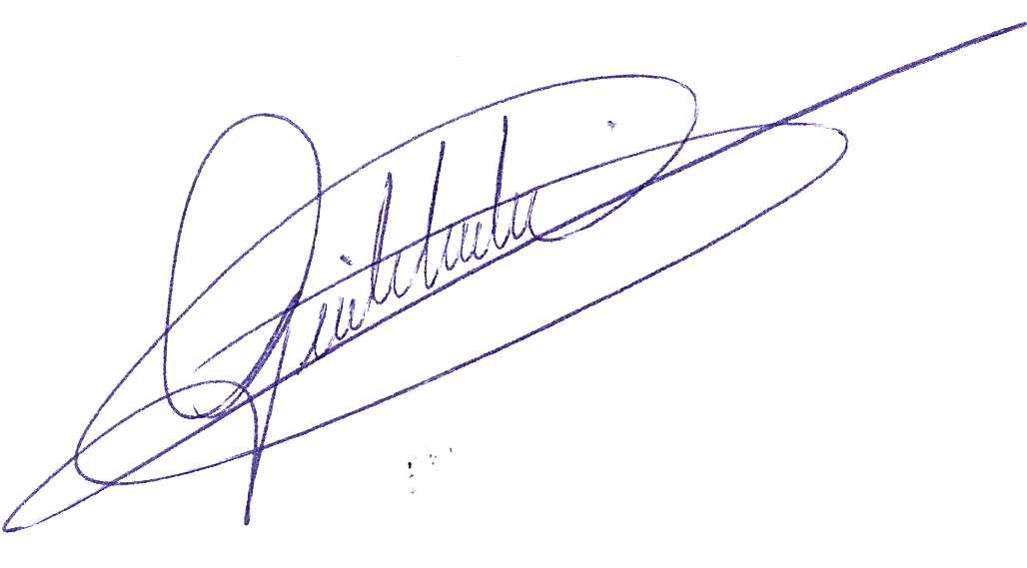

Gisele Tonchis

Prefeita

**Justificativa**

Senhora Presidente

Senhores Edis

Justifica-se o Projeto de Lei para incentivo ao pagamento do Imposto Predial e Territorial Urbano – IPTU.

Município de Lourdes (SP), 30 de maio de 2018.



Gisele Tonchis

Prefeita